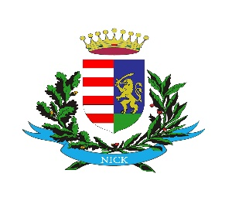
P O L G Á R M E S T E R
N I C K

M e g h í v ó

Nick község Önkormányzatának Képviselő-testülete 2025. szeptember 23-án (kedden) 17:00 órakor ülést tart, melyre tisztelettel meghívom.

Az ülés helye: Művelődési Ház
N i c k
Napirend |  |  | Előadó:
 | Csatlakozás a Bursa Hungarica Felsőoktatási Önkormányzati Ösztöndíj pályázathoz |  | Kissné Simon Mónika  igazgatási ügyintéző
 | Az önkormányzat 2025. évi költségvetéséről szóló önkormányzati rendelet módosítása |  | Berki Adrienn  pénzügyi ügyintéző
 | Gördülő fejlesztési terv elfogadásáról döntés |  | Nagy Attiláné  városfejlesztési ügyintéző
 | Nick Község Önkéntes Tűzoltóegyesület támogatási kérelme |  | Kissné Simon Mónika  igazgatási ügyintéző
 | S011 szennyvízhálózat átfogó vagyonértékelésének megrendelése |  | Nagy Attiláné  városfejlesztési ügyintéző
 | Törzskönyvi nyilvántartás adatainak aktualizálása |  | Berki Adrienn  pénzügyi ügyintéző
 | Megállapodás szociális gondozó helyettesítéséről |  | dr. Kiss Julianna  jegyző
 | Tornaterem padozatának felújításáról szóló döntés módosítása |  | Kissné Simon Mónika  igazgatási ügyintéző

Az 1-8. napirendi pontok anyagát csatoltan megküldöm.

Nick, 2025. szeptember 18.

Szabó Ervin sk.
polgármester

